Правила коммуникации

Почему существуют данные правила
Преподаватели тоже люди и не могут 24/7 проверять все возможные каналы связи, по которым обращаются студенты в хаотической форме. Из-за этого вопросы остаются без ответа, а студенты получают академические задолженности. Для решения данной проблемы были придуманы правила, которые упрощают коммуникацию с преподавателем, приводят к более быстрому получению ответа и способствуют продуктивному решению возникших трудностей. Общение проводится в деловом стиле, так как он является правилом хорошего тона и пригодится вам на вашем карьерном пути после завершения обучения.

Средства коммуникации
Для коммуникации с преподавателями курса используются электронная почта, дискорд, Zoom и Pruffme.

Почта
Почта является основным способом общения во внеурочное время. Вопросов по программированию необходимо отправлять на почту pr1@moevm.info, вопросы по информатике – на почту cs@moevm.info. Любые письма/сообщения отправленные другими способами или на другие адреса будут проигнорированы.

Дискорд
Во время дистанционных пар* (защиты лабораторных/курсовых работ) по вопросам касающимся непосредственно защиты тех или иных работ основным средством коммуникации является дискорд сервер. Вопросы необходимо задавать в следующих каналах:
- При защите лабораторной работы – в канале группы
- При защите курсовой работы – в специальном канале, в который студентов добавляют за 30 минут до начала защиты курсовой работы
- Если вас не добавили в канал с защитой курсовых работ – попросить добавить вас в него через канала “вопросы”
Отправленные сообщения в канал, не соответствующий требованиям выше, будут проигнорированы.
*Также вопросы по защите можно задавать в 30 минутный интервал до и после пары. Например, если защита лабораторной работы в 11:40, то вопросы в дискорд можно задавать с 11:10 до 13:40.

Zoom
Неотъемлемой частью защит лабораторных и курсовых работ является беседа с преподавателем. Беседа осуществляется при помощи цифровой платформы Zoom. Все остальные приложения/платформы/способы не могут быть использованы, если преподавателем не оговорено другое в исключительных случаях. Если по какой-либо причине нет возможности использовать Zoom для беседы с преподавателем, то этот вопрос должен быть решен вне пары по почте с преподавателем по лабораторным работам.

Pruffme
Проведение дистанционных лекции осуществляется при помощи цифровой платформы Pruffme. При входе в комнату используйте свои настоящие имена и номера групп. Вопросы лектору можно задавать в чате, при этом вопрос должен быть содержательным и быть полностью самостоятельным (или ссылаться на какие-либо материалы лекции), чтобы лектор смог правильно понять ваш вопрос. Несоблюдение данных требований может привести к тому, что ваш вопрос будет проигнорирован или останется без ответа!

Правила оформления электронного письма
Любое электронное письмо должно сопровождаться темой со следующими префиксами:
- [PR_Номер группы] – для дисциплины по программированию
- [CS_Номер группы] – для дисциплины по информатике
Например, вы хотите задать вопрос по выполнению лабораторной работы, то тема может выглядеть следующим образом (под цифрой один – для программирования, под цифрой два – для информатики): 1. [PR_1303] Вопрос по лабораторной работе №2 2. [CS_1303] Вопрос по лабораторной работе №2
Не забывайте соблюдать правила деловой переписки: используйте приветствие и подпись. Соблюдайте официально-деловой стиль общения. Письма, не соответствующие требованиям выше, обязательно будут проигнорированы!

Используйте кнопку "Ответить всем"
При ответе на письмо используйте кнопку “Ответить всем”. Таким образом все участники переписки получат ваше письмо, а не только отправитель последнего письма.
Если у вас появился вопрос с новой тематикой, то необходимо начать новую цепочку писем с новой темой, а не продолжать старую. Если вы продолжаете диалог с преподавателем в той же цепочке писем, то добавлять электронные адреса pr1@moevm.info и cs@moevm.info в список получателей не нужно.

Визуализация
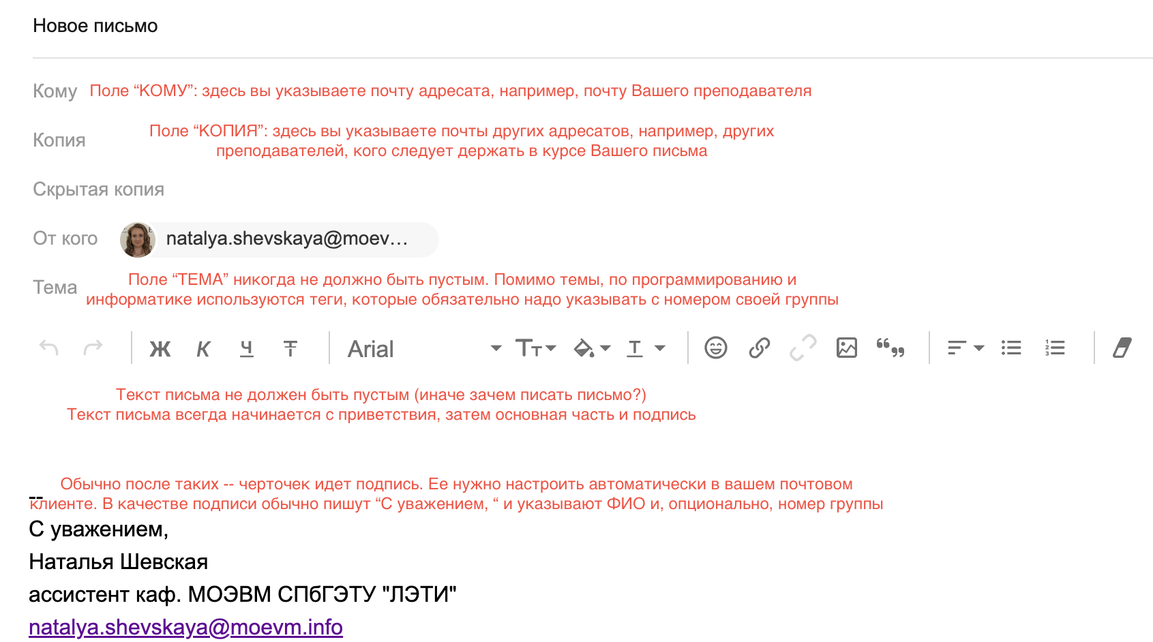

Контакты преподавателей по информатике
Контакты преподавателей можно найти на странице: Контакты преподавателей

Время ответа и выходные дни
Максимальное время ответа составляет – пять рабочих дней. Ответы в выходные дни не гарантируются. Если ответа нет больше недели, то проверьте правильность оформления своего письма и указанный в письме адрес преподавателя Если ответа нет больше 5 рабочих дней и вы уверены в правильности оформления письма, то отправьте письмо повторно и добавьте в копию кураторов дисциплины:
- Программирование: Тинякова Сергея Алексеевича и Заславского Марка Марковича
- Информатика: Иванова Дмитрия Владимировича

Требования по работе с цифровыми платформами
Помимо электронной почты, правила делового общения распространяются и на другие цифровые платформы, задействованные в учебном процессе. Подробнее с требоваями по цифровым платформам циможно ознакомиться здесь: Требования по цифровым платформам

Как правильно задать вопрос в дискорде

Упомянуть преподавателя
В начале сообщения тегните (через знак “@”) вашего преподавателя (если вопрос по защите лабораторной работы) или преподавателя, проводящего защиту курсовых работ (если вопрос по защите курсовой работы).

Какой канал использовать
При задании вопроса необходимо использовать следующие каналы:
- При защите лабораторной работы – в канале группы (например, для группы 2381 канал по информатике называется “cs-2381”)
- При защите курсовой работы – в специальном канале, в который студентов добавляют за 30 минут до начала защиты курсовой работы (например, “cw-1” или “cw-2”)
- Если вас не добавили в канал с защитой курсовых работ – попросить добавить вас в него через канала “вопросы”
Отправленные сообщения в канал, не соответствующий требованиям выше, будут проигнорированы.

Как пользоваться Zoom
При использовании цифровой платформы Zoom используйте настоящие имена, чтобы можно было вас идентифицировать. Также у вас должна быть возможность включить веб-камеру и продемонстрировать экран. При несоблюдении данных требований, вы можете быть не допущены к беседе с преподавателем. При беседе с преподавателем попросите ваших друзей, соседей, родственников, котов и прочих существ быть потише и не создавать лишнего шума. Также отключите все шумные приборы: стиральные машинки, блендеры, микроволновки и прочее. При несоблюдении данных требований, ваша защита может быть аннулирована.

